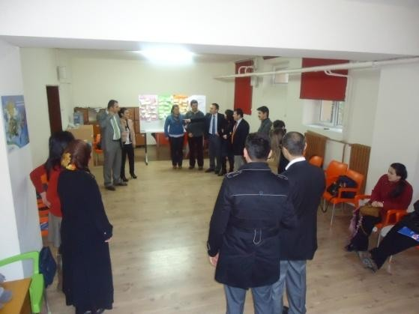
Sayın velilerimiz; Okulumuzda 03 Ekim 2022 tarihinde başlayacak ve 4 hafta sürecek Aile Eğitimi Programı açılacaktır. Sizlerden gelen talebe göre eğitim grupları oluşturulacaktır. Program tamamen ücretsiz olup katılımcılara 4 hafta sonunda töre AİLE EĞİTİMİ KATILIM BELGESİ verilecektir.

Siz de çocuğunuzu daha iyi tanımak, onunla iletişiminizi güçlendirmek, uygun tutum ve yaklaşımları öğrenmek, olası riskler ve bu risklere yönelik tedbirleri paylaşmak, çocuğunuzun geleceğini daha sağlıklı bir şekilde planlamak istiyorsanız ve tüm bunları diğer anne-babalarla etkileşimli bir şekilde paylaşmak istiyorsanız Rehberlik Servisi’ne başvurmanız yeterlidir.

*Sosyal ve duygusal becerilerin gelişimi
*Aile içi iletişim becerileri
*Akran ilişkileri
*Bilinçli teknoloji gelişimi
*Çatışma ve stres yönetimi
*Bağımlılık
*Ahlaki gelişim
*Sağlıklı beslenme ve fiziksel aktivite

Yıldız TANYERİ Elif GÜLEKEN
Psikolojik Danışman Okul Müdürü

